みんなの思いが結実した大運動会
２年振り、１日遅れ、１時間遅れの運動会がようやく、本当にようやく開催されました。
子どもたちも、保護者の方も楽しみにしている運動会。「ぜひとも開催させたい！」「子どもたちの一生懸命な姿を見せたい・見たい！」そんな多くの方の望みが叶ったかのような素晴らしい運動会でした。
下の写真は、当校の体育主任の運動会当日朝の黒板です。みんなで盛り上げていい運動会にしようという思いが込められています。

「運動会を通して、子どもたちをよりよく成長させたい！」全職員が抱いていたそんな思いとは裏腹に、当日の朝、一向に雨が止まず１時間遅れでの運動会となりました。
運動会の始まりは、今まで一生懸命練習をしてきた応援団の晴れの舞台、応援合戦です。
どの学校でもそうですが、応援団の熱量を全校のみんなに行き渡らせるために、時間がかかります。「どうしたら、全校のみんなが本気になって応援してくれるんだろう？」「そのために、どのようなリーダーシップをとればいいのだろう？」悩みながら、時には、涙を流しながら全校を引っ張ってきた頼もしい応援団。
「一生懸命はかっこいい！」全校の子どもたちの一生懸命な応援を見ていて、そんな言葉が浮かんできました。
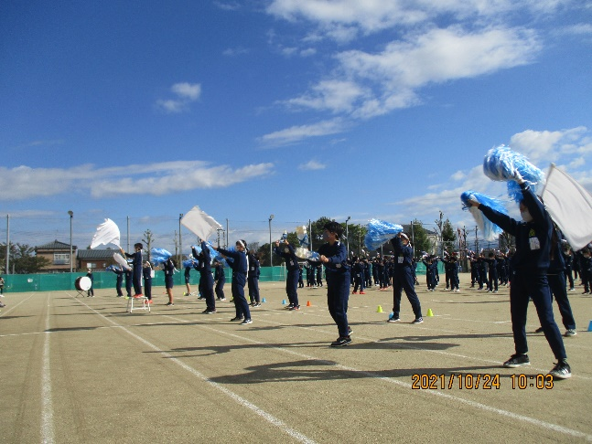
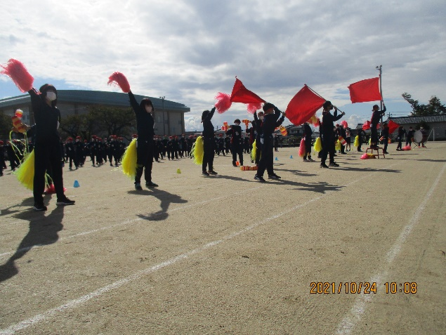
今年度は、１・３・５年生の部、２・４・６年生の部と２部構成で実施しましたが、来年度は従来のように全校で運動会ができることを願っています。

